Отчет по 6ой лабе ассемблера

Код ко всему: https://github.com/leeiozh/ass3sem/tree/master/5lab

1. см код
2. +inf = 0111111110000000000000000000000
-inf = 1111111110000000000000000000000
0 = 0000000000000000000000000000000
-0 = 1000000000000000000000000000000
NaN = 1111111111000000000000000000000
3. положили в переменную 0.2
4. к очень большому прибавили очень маленькое и наоборот
5. за операции отвечают add, sub, mul, div соответственно
префиксы разные в зависимости от типа (у float - s, у double – d)
работает в регистрах xmm0 и xmm1
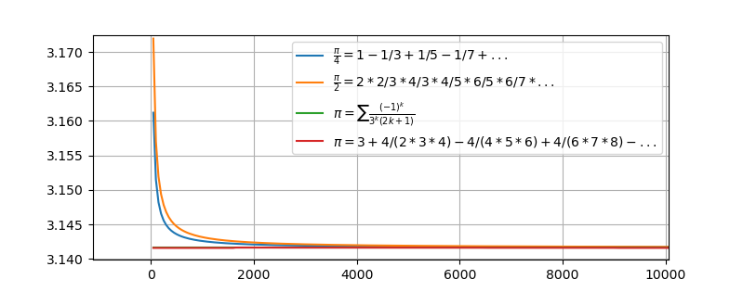
6. тут сделано не очень удачно – шаг по итерациям взят 50, поэтому не видно начальное схождение
здесь представлен график на double, на float картина примерно та же, только красный график колеблет немного сильнее
расходящуюся не нашла(

